Прогресс в работе компонента демонстрационных моделей
Канадско-Российская программа по инвалидности, психиатрическое направление
Краткий обзор по завершении половины срока деятельности программы
31 мая 2005 года

Ставрополь

Деятельность проводилась в двух направлениях: 1) развитие межведомственных полипрофессиональных подходов к вопросам психической травмы 2) содействие развитию психосоциальной реабилитации с опорой на сообщество (ПСРС).

Развитие возможностей для оказания помощи при психической травме
- Завершилась учебная программа, состоящая из четырех (4) семинаров, с участием аудитории полипрофессионального, межведомственного состава. Два учебных мероприятия были проведены канадскими специалистами, и два – российскими специалистами. Общее количество участников превысило 250. Участники были представлены специалистами сферы образования, милиции, социальной защиты, армии, психиатрических служб и других.
- Планируется организация межведомственной рабочей группы, которая могла бы координировать предоставление обслуживания лицам, пережившим психическую травму.
- Кабинет социально-психологической помощи, организованный при диспансере для предоставления помощи в критических и травматических ситуациях (модель амбулаторного полипрофессионального бригадного обслуживания с ориентацией на сообщество), предлагает телефонную линию экстренной помощи, психологическое консультирование, направление на обслуживание, и ведение случая (case management).
- Профессиональный опыт помощи при психической травме был использован выездными бригадами сотрудников больницы при оказании экстренной помощи пострадавшим во время чрезвычайных ситуаций, таких как трагедия в Беслане, взрыв поезда в Кисловодске и др.
- Методические рекомендации, основанные на региональном опыте по психической травме, находятся в стадии разработки совместно с московским институтом, для представления на утверждение Министерством.

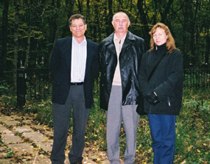
Пол Гроннеруд (Калгари), Игорь Анатольевич Былим (Ставрополь), и Наталья Дмитриевна Семёнова (Москва) – семинар по психической травме, октябрь 2003 г.
Укрепление подходов с ориентацией на сообщество
- В загородном подразделении больницы было организовано реабилитационное отделение, возглавляемое выпускником программы «обучение обучающих», которому было поручено провести реорганизацию данного отделения. В результате в отделении, изначально ориентированном на длительное лечение людей с тяжелыми хроническими психическими заболеваниями, произошла смена ориентации в направлении проведения реабилитации, с уделением особого внимания подготовке стационарных пациентов к выписке из больницы. Пациенты этого отделения обучаются навыкам независимого проживания в сообществе, что служит предотвращению повторной госпитализации после выписки, причиной которой в большинстве случаев становятся барьеры к проживанию в сообществе. Преобразования в отделении включали прием и подготовку нового персонала, привлечение студентов-волонтёров, реорганизацию структур и функций данного отделения и проведение обучения персонала на постоянной основе. Обучение также предоставлялось для персонала других психиатрических учреждений.
- Для небольших групп пациентов и членов их семей диспансер организовал психо-социальный дневной стационар. Для людей с психическими заболеваниями и членов их семей были организованы психообразовательные мультисемейные группы (с участием как стационарных, так и амбулаторных пациентов).
- Несколько форм обслуживания, использующих био-психо-социальный подход, находятся на ранней стадии развития. Сюда входят следующие службы:
  - Жилищная программа: планируется организация общежития с поддержкой на територии местного монастыря, как только его население уменьшится и здание станет доступным.
  - Клиника первого эпизода с поддержкой в сообществе находится в стадии разработки, так же как и мужское отделение (в настоящее время данная служба предоставляется только в женском стационарном отделении).
  - Два реабилитационных отделения санаторного типа были организованы для людей с непсихотическими расстройствами, в том числе с посттравматическим стрессовым расстройством.
- Рынок трудоустройства для потребителей психиатрического обслуживания: будет разработана база данных с участием разнообразных работодателей региона, с поддержкой социального работника.
- Между руководителями служб психического здоровья и Министерством труда и социальновй защиты ведется активное обсуждение организации поддержки психиатрической службы со стороны центров социального обслуживания для психосоциальной реабилитации психически больных.
- Региональное отделение организации «Новые возможности» проходит стадию формальной регистрации и получения официального статуса, при поддержке специалистов.
- Больница служит базой для практических занятий студентов социальной работы; разработана модель проведения практической подготовки.
- Опубликована книга «Социальная работа в психиатрии: становление, развитие, опыт» (Учебное пособие). Книга была написана И.А. Былимом, Т. Ф. Масловой и М. Н. Порубаевой, под научной редакцией Е. Н. Шиянова и издана в 2004 г.

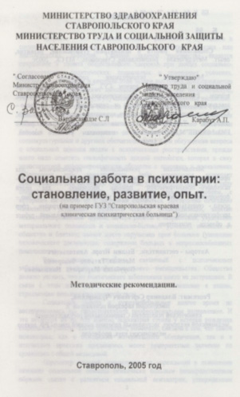

Титульная страница Методических рекомендаций по социальной работе в психиатрии, утвержденных Министерством здравоохранения и Министерством труда и социальной защиты Ставропольского края (2005 г.)

